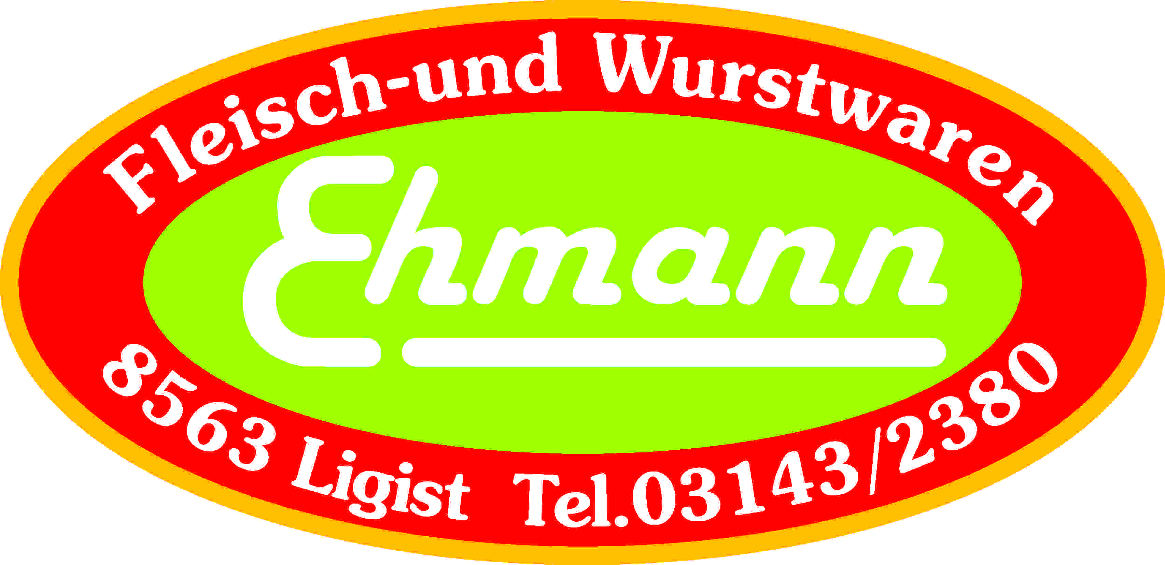

Produktspezifikation:
Selchschopf eßfertig:

Beschreibung: Magere Schweinefleischteile vom Hals (Schopf) werden aromatisch
gepöckelt, geräuchert und gekocht.

Einheiten: ½ vac. ca. 1200 g – 1600 g

Zutaten: Schweinefleisch, Wasser, Stabilisator: E 450, E 451, Dextrose,
Maltodextrin, Geschmacksverstärker: E 621, Salz, Würze,
Antioxidationsmittel: E 316, Aroma, Konservierungsstoff: E 250
mit Buchenholz geräuchert, gekocht, gekühlt

Allergene: keine Allergene beigefügt

Mikrobiologische Die mikrobiologischen Eigenschaften werden gemäß den
Eigenschaften: Bestimmungen des LMSVG BGBL II 2006/95 iVm VO(EG)
2073/2005 und des dazu ergangenen Erlasses BMGF – 74310/0007-
IV/B/7/2006 vom 08.03.2006 erfüllt.

Art. Nr: 1610
Verpackung: Vac – Packung mit Schrumpfbeutel
Lagertemperatur: gekühlt lagern bei +2 bis +6 °C
Mindesthaltbarkeit: 30 Tage

